**¿Qué aprendí?**

5° Básico Capítulo 14

1. ¿Cuáles de los siguientes segmentos tienen la misma medida?

Marca las afirmaciones que son correctas.

Usa el compás.

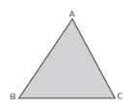 

|  |  |
| --- | --- |
| Nivel | 5º básico |
| Tomo | 2 |
| Capítulo | **14**: Congruencia |
| OA | **18**: Demostrar que comprenden el concepto de congruencia, usando la traslación, la reflexión y la rotación en cuadrículas y mediante software geométrico. |
| Contenido | Congruencia |
| Indicador de evaluación | Identifican lados congruentes en figuras dadas. |
| Habilidad | Argumentar y comunicar |
| Respuesta esperada | AB = BC |

**¿Qué aprendí?**

5° Básico Capítulo 14

1. Completa la figura para formar un triángulo congruente con el triángulo ABC.

Considera que el ángulo en B mide lo mismo que el ángulo en D.

|  |  |
| --- | --- |
| Nivel | 5º básico |
| Tomo | 2 |
| Capítulo | **14**: Congruencia |
| OA | **18**: Demostrar que comprenden el concepto de congruencia, usando la traslación, la reflexión y la rotación en cuadrículas y mediante software geométrico. |
| Contenido | Congruencia |
| Indicador de evaluación | Dibujan figuras congruentes a figuras dadas. |
| Habilidad | Resolver problemas |
| Respuesta esperada |  |

**¿Qué aprendí?**

5° Básico Capítulo 14

1. En estos cuadriláteros, los siguientes segmentos tienen igual medida:

AB = EH, BC = EF, CD = FG y DA = GH.

¿Son congruentes ABCD y EFGH?, ¿por qué?

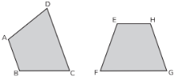

|  |  |
| --- | --- |
| Nivel | 5º básico |
| Tomo | 2 |
| Capítulo | **14**: Congruencia |
| OA | **18**: Demostrar que comprenden el concepto de congruencia, usando la traslación, la reflexión y la rotación en cuadrículas y mediante software geométrico. |
| Contenido | Congruencia |
| Indicador de evaluación | Identifican figuras congruentes. |
| Habilidad | Argumentar y comunicar |
| Respuesta esperada | Sí, son congruentes: tienen los lados correspondientes de igual medida. |

**¿Qué aprendí?**

5° Básico Capítulo 14

1. Completa la figura para formar un cuadrilátero ABCD.

El ángulo en C debe medir 80°.

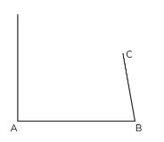

|  |  |
| --- | --- |
| Nivel | 5º básico |
| Tomo | 2 |
| Capítulo | **14**: Congruencia |
| OA | **18**: Demostrar que comprenden el concepto de congruencia, usando la traslación, la reflexión y la rotación en cuadrículas y mediante software geométrico. |
| Contenido | Congruencia |
| Indicador de evaluación | Dibujan figuras que cumplan características dadas. |
| Habilidad | Resolver problemas |
| Respuesta esperada |  |

**¿Qué aprendí?**

5° Básico Capítulo 14

1. Estos dos cuadriláteros son congruentes.

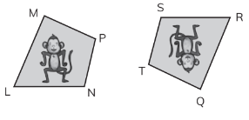

a) El lado correspondiente a LN es: _______

b) El vértice correspondiente a Q es: ________

|  |  |
| --- | --- |
| Nivel | 5º básico |
| Tomo | 2 |
| Capítulo | **14**: Congruencia |
| OA | **18**: Demostrar que comprenden el concepto de congruencia, usando la traslación, la reflexión y la rotación en cuadrículas y mediante software geométrico. |
| Contenido | Congruencia |
| Indicador de evaluación | Identifican elementos correspondientes en figuras congruentes dadas. |
| Habilidad | Argumentar y comunicar |
| Respuesta esperada | a) SR  b) M |

**¿Qué aprendí?**

5° Básico Capítulo 14

1. Ubica los puntos A y B, cuyas coordenadas son:

A (3,2)

B (2,5)

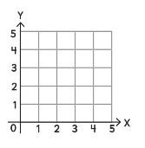

|  |  |
| --- | --- |
| Nivel | 5º básico |
| Tomo | 2 |
| Capítulo | **14**: Congruencia |
| OA | **16**: Identificar y dibujar puntos en el primer cuadrante del plano cartesiano, dadas sus coordenadas en números naturales. |
| Contenido | Puntos en el plano cartesiano |
| Indicador de evaluación | Ubican puntos en el plano cartesiano, dadas sus coordenadas. |
| Habilidad | Representar |
| Respuesta esperada |  |

**¿Qué aprendí?**

5° Básico Capítulo 14

1. Traslada el segmento AB, considerando que C es correspondiente a A.

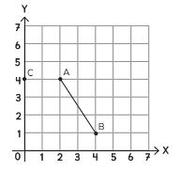

|  |  |
| --- | --- |
| Nivel | 5º básico |
| Tomo | 2 |
| Capítulo | **14**: Congruencia |
| OA | **18**: Demostrar que comprenden el concepto de congruencia, usando la traslación, la reflexión y la rotación en cuadrículas y mediante software geométrico. |
| Contenido | Traslación |
| Indicador de evaluación | Trasladan segmentos en el plano cartesiano. |
| Habilidad | Modelar |
| Respuesta esperada |  |

**¿Qué aprendí?**

5° Básico Capítulo 14

1. ¿Qué movimiento se aplicó a la Figura 1 para obtener la Figura 2?

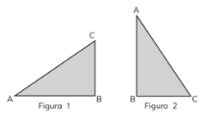

|  |  |
| --- | --- |
| Nivel | 5º básico |
| Tomo | 2 |
| Capítulo | **14**: Congruencia |
| OA | **18**: Demostrar que comprenden el concepto de congruencia, usando la traslación, la reflexión y la rotación en cuadrículas y mediante software geométrico. |
| Contenido | Transformaciones isométricas |
| Indicador de evaluación | Identifican la transformación isométrica aplicada, dada una figura y su imagen. |
| Habilidad | Modelar |
| Respuesta esperada | Rotación. |

**¿Qué aprendí?**

5° Básico Capítulo 14

1. Marca los cuadriláteros que son congruentes entre sí.

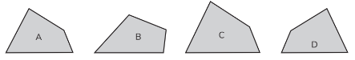

|  |  |
| --- | --- |
| Nivel | 5º básico |
| Tomo | 2 |
| Capítulo | **14**: Congruencia |
| OA | **18**: Demostrar que comprenden el concepto de congruencia, usando la traslación, la reflexión y la rotación en cuadrículas y mediante software geométrico. |
| Contenido | Congruencia |
| Indicador de evaluación | Identifican figuras congruentes. |
| Habilidad | Argumentar y comunicar |
| Respuesta esperada | A y D |

**¿Qué aprendí?**

5° Básico Capítulo 14

1. Dibuja en la cuadrícula un cuadrilátero congruente a ABCD, rotado en 90° en sentido horario, en torno al vértice C.

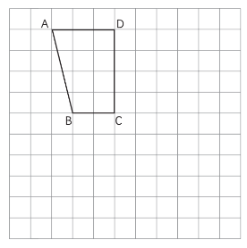

|  |  |
| --- | --- |
| Nivel | 5º básico |
| Tomo | 2 |
| Capítulo | **14**: Congruencia |
| OA | **18**: Demostrar que comprenden el concepto de congruencia, usando la traslación, la reflexión y la rotación en cuadrículas y mediante software geométrico. |
| Contenido | Congruencia |
| Indicador de evaluación | Dibujan figuras congruentes a figuras dadas, usando rotación. |
| Habilidad | Resolver problemas |
| Respuesta esperada |  |

**¿Qué aprendí?**

5° Básico Capítulo 14

1. Dibuja según se indica.
2. Traslada el triángulo ABC, de modo que el vértice D sea correspondiente al vértice C.

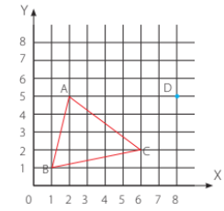

1. Refleja el siguiente triángulo de modo que el eje de reflexión sea la recta L.

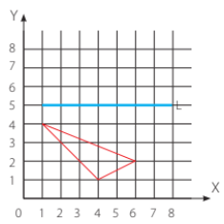

|  |  |
| --- | --- |
| Nivel | 5º básico |
| Tomo | 2 |
| Capítulo | **14**: Congruencia |
| OA | **18**: Demostrar que comprenden el concepto de congruencia, usando la traslación, la reflexión y la rotación en cuadrículas y mediante software geométrico. |
| Contenido | Traslación y reflexión |
| Indicador de evaluación | Trasladan y reflejan figuras en el plano cartesiano. |
| Habilidad | Modelar |
| Respuesta esperada | a)  b) |